2 ПРАКТИЧЕСКОЕ ЗАНЯТИЕ №2

2.1 Построение участка земной поверхности по заданным
координатам в среде MathCad

Используя математический пакет MathCad выполнить сплайн-интерполяцию
для отображения рельефа местности по заданным координатам.

Исходные данные:

0.18

0.14

0.14

0.51

0.29 0.33

0 0

0.93
0.17
0.76
0.99
0.31
0.83
1 1

Y
0.65
0.55
0.33 0.66 0.24
0.22 0.47 0.74
0
0.11
0
0

X
2 2
3 3
4 4

0.98 0.17
0.71 0.13
0.37
0.76
0.81
0.31
0.39
0.3
0.87
0.16
5 5

Решение:

S

V
cspline (X Y)

0.5
0.3

interp(S X Y V)

0.892

k

30

i

0 k

j

0 k

A

i j

interp S X Y

i
k
j
k

5

5

Y

A

24
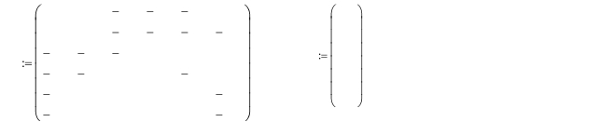

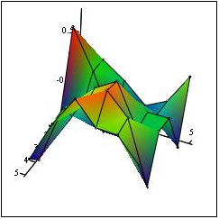

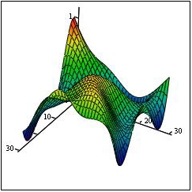

ПРАКТИЧЕСКОЕ ЗАНЯТИЕ №3

3 Моделирование сечения земной поверхности плоскостью, проходящей
через заданные точки в среде MathCad

Построение плоскости через три заданные точки
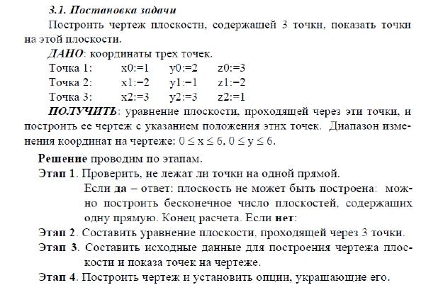

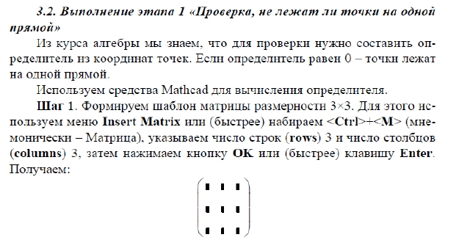

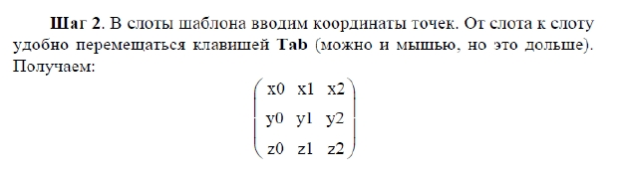

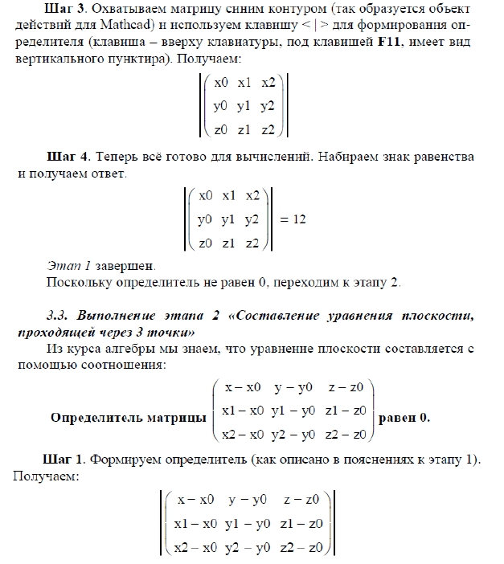

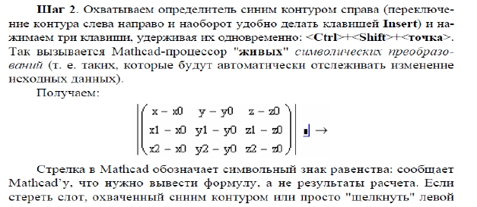

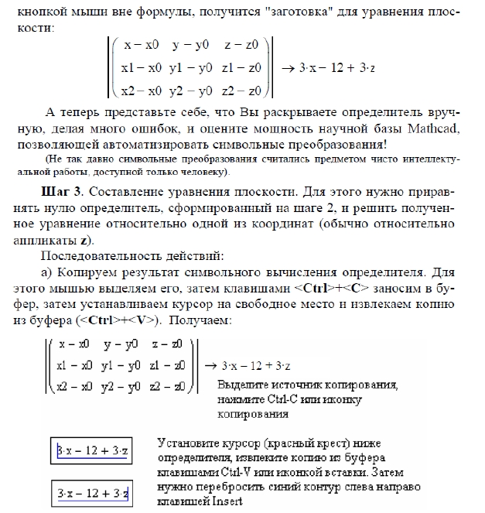

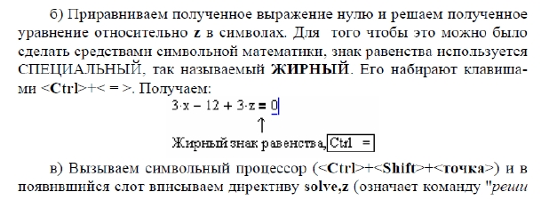

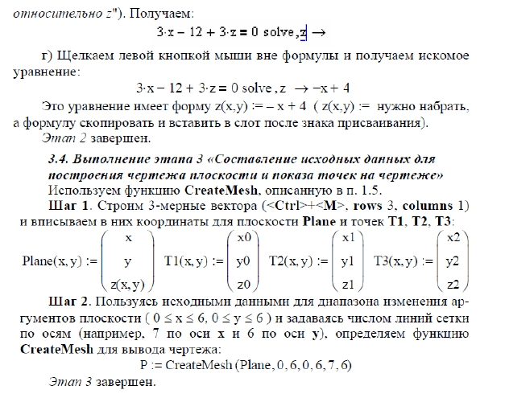

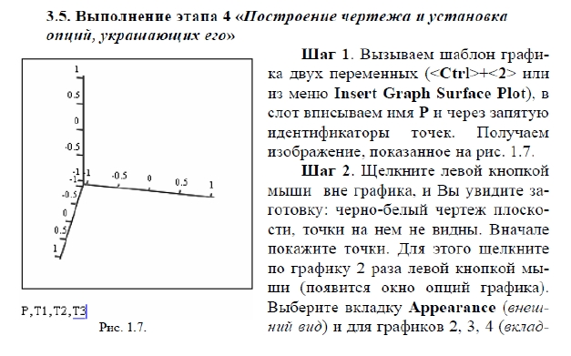

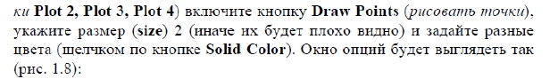

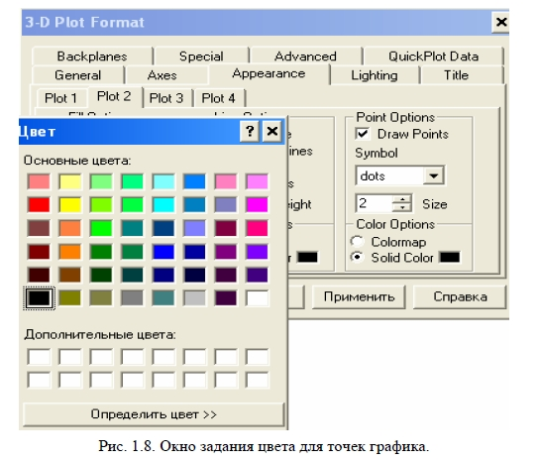

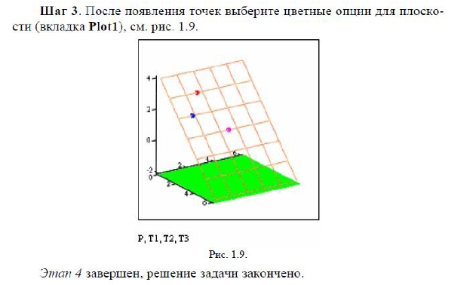

Построить сечение участка земной поверхности плоскостью
1. Задать матрицу с отметками
x1 y 1 z1

A
x2 y 2 y 3
... ... ...
xn y n zn

Где xn,yn,zn – координаты последней точки координатной
сетки.

2. Построить сечение

Т1, Т2, Т3 – точки с одинаковыми высотными отметками
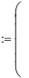

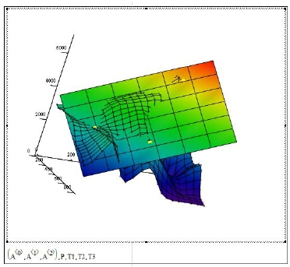

ПРАКТИЧЕСКОЕ ЗАНЯТИЕ №4

4 Создание трехмерного рельефа местности средствами 3D Studio MAX
по цифровой карте MapInfo

Цель: Создание трехмерной модели рельефа местности

Задачи:
1) Ознакомление с основными элементами пользовательского интерфейса программного
комплекса 3D Studio MAX;
2) Ознакомление с процедурой переноса данных из MapInfo в 3D Studio MAX с помощью
обменных файлов DXF
3) Построение и настройка трехмерной модели рельефа местности

Исходные данные: Оцифрованные горизонтали в MapInfo

Рекомендации и пояснения для выполнения задания

Этап 1 – Оцифровка горизонталей
Для выполнения задания необходимо оцифровать горизонтали в MapInfo (рис. 1)

Рисунок 1 – оцифрованные горизонтали в MapInfo
Этап 2 – Ввод значений высот горизонталей
Каждая горизонталь должна иметь значение высоты. Для редактирования семантики
объекта нужно нажать на кнопку «i» на панели инструментов (рис. 2)

32
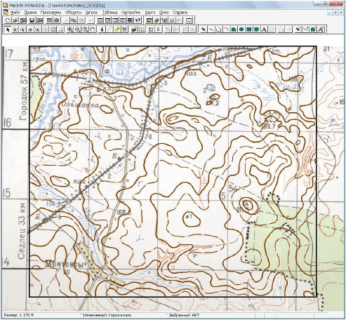

Рисунок 2 – Кнопка «Информация» на панели инструментов MapInfo

После нажатия на кнопку «i» нужно выбрать горизонталь и в появившемся окне ввести ее высоту
(рис. 3)

Рисунок 3 – Редактирование высоты горизонтали

Этап 3 – Подготовка к экспорту, упаковка данных
Для контроля правильности ввода значений высот нужно открыть таблицу горизонталей
(рис. 4, 5)

Рисунок 4 – Пункт меню «Новый список»

Рисунок 5 – выбор таблицы для отображения

В списке горизонталей должны быть указаны значения для всех объектов. Если в списке
есть серые строки, то это значит, что объект был создан, а затем удален (рис. 6).

33
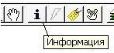

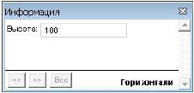

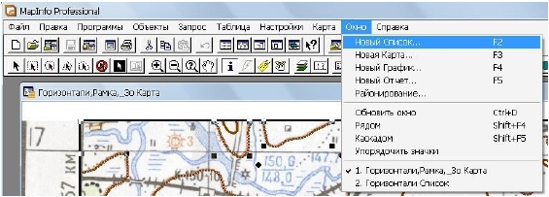

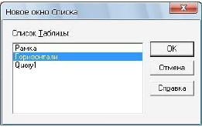

Рисунок 6 – Список горизонталей

Для удаления серых строк нужно упаковать табличные и графические данные (рис. 7, 8).

Рисунок 7 – Пункт меню «Упаковать»

Рисунок 8 – Параметры упаковки данных

34
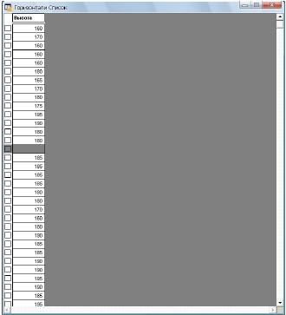

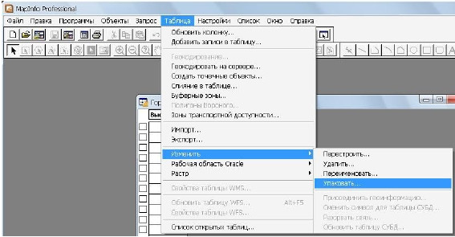

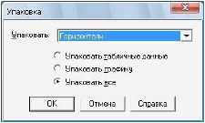

После упаковки данных таблица исключается из карты. Поэтому ее нужно открыть в карте
заново. Для этого необходимо открыть окно управления слоями и добавить слой с горизонталями
(рис. 9, 10)

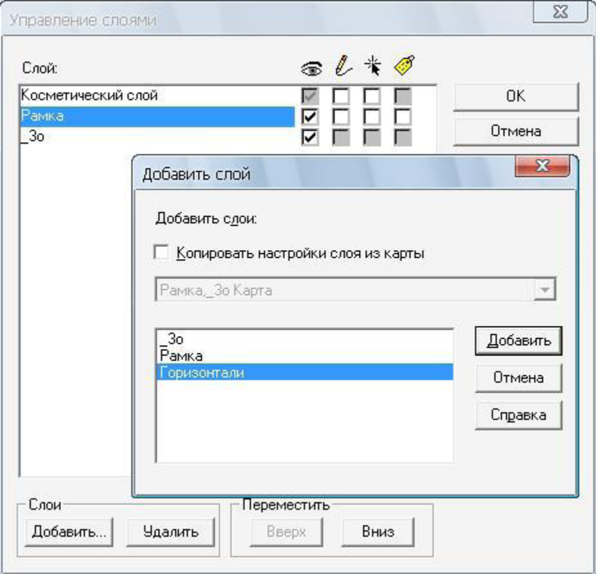
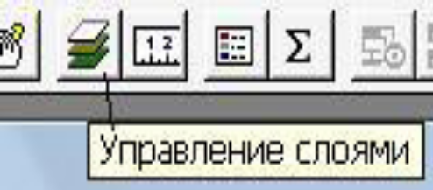
Рисунок 9 – Вызов окна управления слоями

Рисунок 10 – Добавление слоя

ПРАКТИЧЕСКОЕ ЗАНЯТИЕ №5

5 Экспорт данных из MapInfo

Для удобства работы с горизонталями в 3D Studio MAX нужно экспортировать
горизонтали в файл DXF по высотам. То есть все горизонтали с одинаковой высотой
экспортируются в отдельный файл DXF. Чтобы выбрать горизонтали с одинаковыми значениями
высот нужно составить запрос к таблице горизонталей (рис. 11).

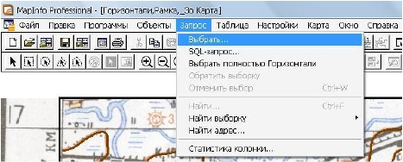

Рисунок 11 – Пункт меню вызова формы составления запросов

4

В открывшейся форме (рис. 12) нужно выбрать таблицу горизонталей и в условии выборки
приравнять столбец со значениями высот к минимальному значению высоты горизонталей (в
данном случае к 160). Если тип поля символьный, то значение берется в двойные кавычки, то есть
“160”, если типа – числовой, то кавычки не нужны.

Рисунок 12 – Составление запросов

После выполнения запроса откроется новый список, соответствующий условию выборки (рис. 13)

Рисунок 13 – Результат выборки

Далее необходимо экспортировать полученную выборку в файл DXF.

Рисунок 14 – Пункт меню «Экспорт»

40
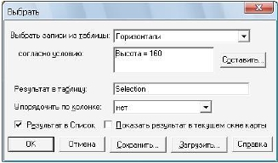

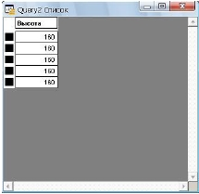

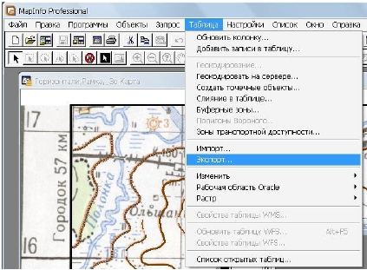

Выбирается тип файла: AutoCAD DXF. В качестве имени файла указывается высота
экспортируемых горизонталей (рис. 15).

Рисунок 15 – Экспорт файла

После этого открывается окно управления DXF-экспортом. В этом окне выставляются
значения параметров как на рисунке 16.

Рисунок 16 – Настройка DXF-экспорта

Четвертый этап задания выполняется для каждого значения горизонталей от минимума до
максимума. В данном примере от 160м до 210 (рис. 17).

41
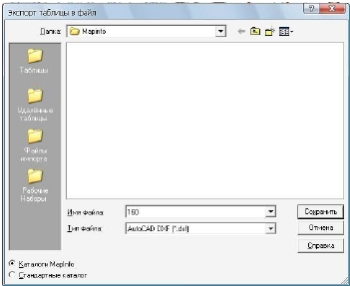

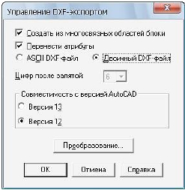

Рисунок 17 – Файлы DXF, полученные экспортирование из MapInfo

Этап 5 – Подготовка рабочей сцены 3D Studio MAX
Запускаем 3D Studio MAX и производим настройку единиц измерения (метры) (рис. 18, 19).

Рисунок 18 – Вызов диалогового окна настройки единиц измерения в 3D Studio MAX

42
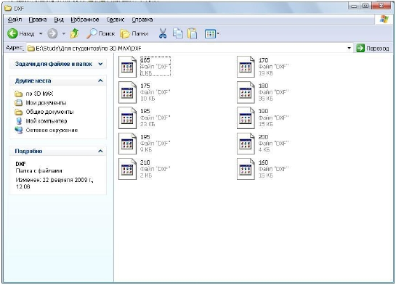

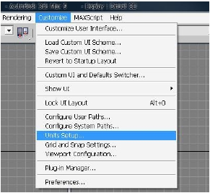

Рисунок 19 – Настройка единиц измерения

Этап 6 – Импорт файлов в 3D MAX
После настройки единиц измерения приступают к импорту DXF файлов (рис. 20).

Рисунок 20 – Пункт меню «Импорт»

В открывшемся окне выбирают тип файлов: AutoCAD Drawing и указывают путь к файлу с
горизонталями (рис. 21).

43
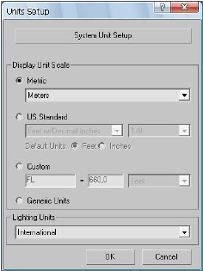

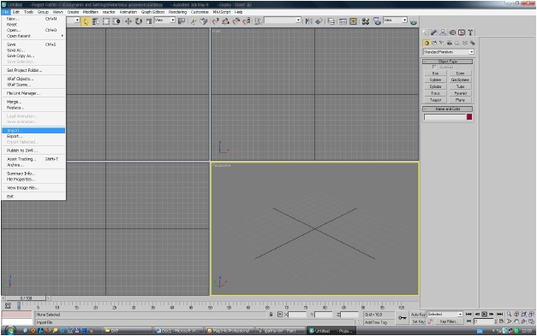

Рисунок 21 – Указание файла для импорта

Далее в открывшемся окне настройки импорта файлов DXF и DWG выставляют значения
параметров в соответствии с рисунком 22.

Рисунок 22 – Настройки импорта файлов

После импорта файла нужно поместить объекты в один слой. Для этого вызывают
менеджер слоев (рис. 23)

44
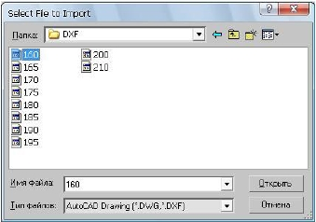

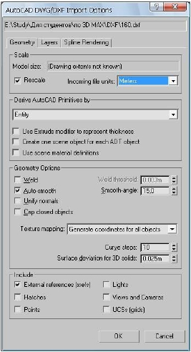

Рисунок 23 – Вызов менеджера слоев

В слое «0 (default) должны отобразиться импортированные объекты – горизонтали. Их

необходимо выделить и нажать кнопку

для подсветки в области трехмерной сцены, а затем

нажать кнопку создания нового слоя (рис. 24).

Рисунок 24 – Выделение объектов в менеджере слоев

В результате будет создан новый слой, в который будут перемещены выделенные объекты. Слой
нужно переименовать – в качестве имени поставить значение высоты горизонталей (рис. 25)

Рисунок 25 – Горизонтали с высотой 160м в отдельном слое

45
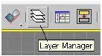

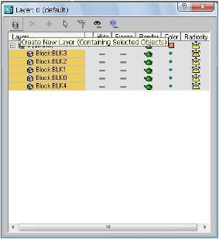

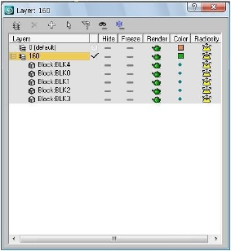

Этап 6 следует выполнить для всех DXF файлов с горизонталями. В результате должны
быть импортированы все горизонтали упорядоченные по слоям (рис. 26, 27)

Рисунок 26 – Горизонтали по слоям

Рисунок 27 – Горизонтали в области трехмерной сцены (окно проекции)

Этап 7 – Распределение горизонталей по высоте
Для построение трехмерного рельефа необходимо распределить горизонтали по высоте.
Для этого в менеджере слоев выделяется один из слоев (в данном случае слой 160) и нажимается

кнопка

для подсветки выбранных объектов в области трехмерной сцены (рис. 28).

46

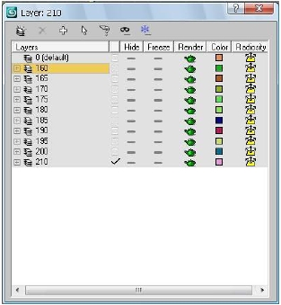

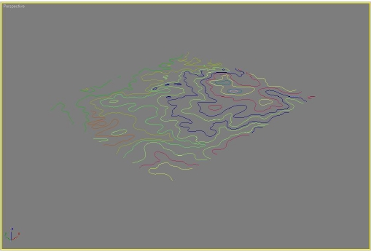

Рисунок 28 – Выделение слоя

Далее включают режим перемещения объектов (рис 29) И вводится высота горизонталей (рис. 30)

Рисунок 29 – Выбор режима перемещения объектов

Рисунок 30 – Ввод высоты

Этап 7 требуется выполнить для всех слоев. В результате все горизонтали будут
распределены по высотам (рис. 31)

47
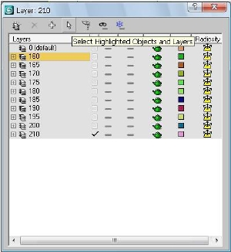

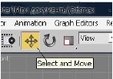

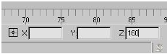

Рисунок 31 – Горизонтали, распределенные по высотам

Этап 8 – Создание объекта Terrain (поверхности рельефа)
Для построения трехмерной модели рельефа необходимо выделить все горизонтали и
создать объект Terrain (рис. 32)

Рисунок 32 – Создание объекта Terrain

В результате по горизонталям будет построена поверхность (рис. 33)

48
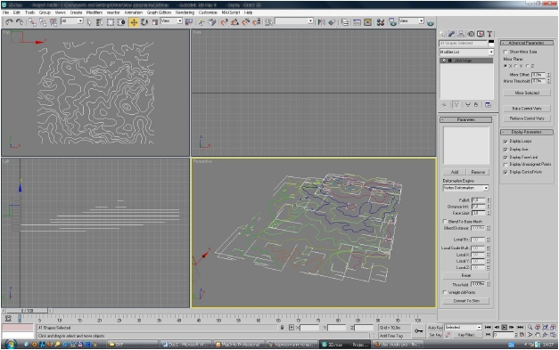

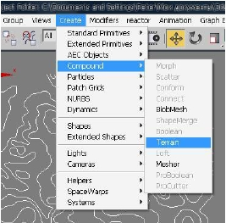

Рисунок 33 – Необработанный рельеф

Этап 9 – Настройка модели рельефа
Для настройки внешнего вида полученной поверхности необходимо выбрать ее из списка
объектов (рис 34, 35) и переключится на вкладку «Modify» в правой командной панели 3D Studio
MAX (рис. 36)

Рисунок 34 – Вызов списка объектов сцены

Рисунок 35 – Выбор объекта Terrain

49
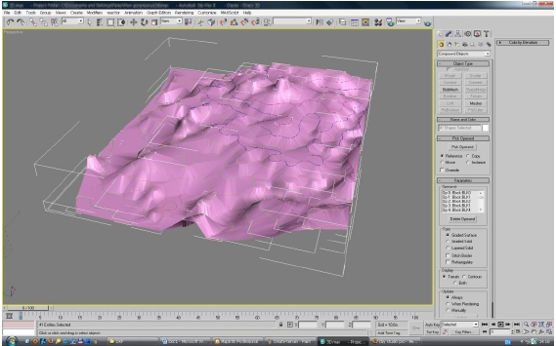

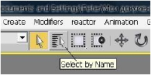

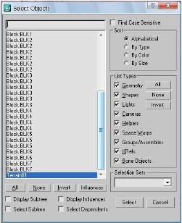

Рисунок 36 – Командная панель

Далее необходимо задать окраску модели рельефа во высотам (послойную окраску). Для
этого необходимо во вкладке командной панели «Modify» развернуть свиток «Color by Elevation».
В данном свитке можно задавать высоту и окраску цветовых зон (рис. 37). Зоны определяются
горизонталями, то есть высоты зон соответствуют высотам горизонталей. Для каждой зоны
указывается свой цвет (для суши это обычно от темно-зеленого до коричневого). Таким образом,
задается цветовая шкала высотных ступеней рельефа.

Рисунок 37 – Настройка цветовых зон объекта Terrain

50
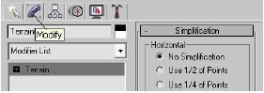

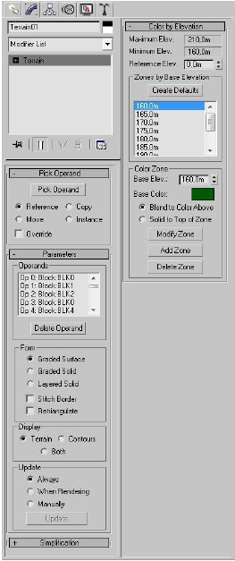

В результате модель рельефа должна иметь окраску, представленную на рисунке 38.

Рисунок 38 – Модель рельефа местности с послойной окраской

После того как окраска будет полностью настроена необходимо сгладить поверхность
рельефа для обеспечения более естественного вида. Для этого к объекту Terrain во вкладке
командной панели «Modify» применяют модификаторы Optimize (уменьшение количества
полигонов поверхности с сохранением ее внешнего вида) и MechSmooth (сглаживание
поверхности). Модификаторы добавляются к объекту путем их выбора из выпадающего списка
«Modifier List» (рис. 39)

Рисунок 39 – добавление модификаторов для сглаживания поверхности рельефа

51
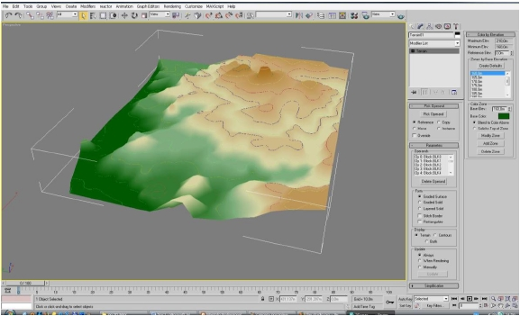

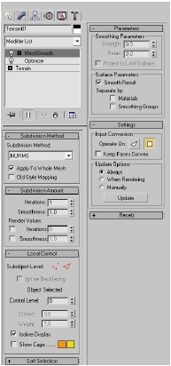

На данном этапе выполнения задания трехмерная модель рельефа готова и настроена.
Теперь следует скрыть горизонтали, по которым строилась поверхность рельефа. Для этого
необходимо открыть менеджер слоев и перенести объект Terrain в отдельный слой, а остальные
слои, содержащие горизонтали сделать невидимыми, щелкнув для каждого из них по значку «–» в
столбце «Hide» (рис. 40).

Рисунок 40 – Скрытие слоев

Результат выполнения задания представлен на рисунке 41.

Рисунок 41 – Готовая трехмерная модель рельефа местности

52
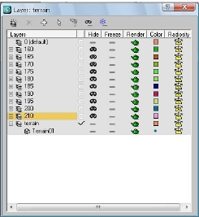

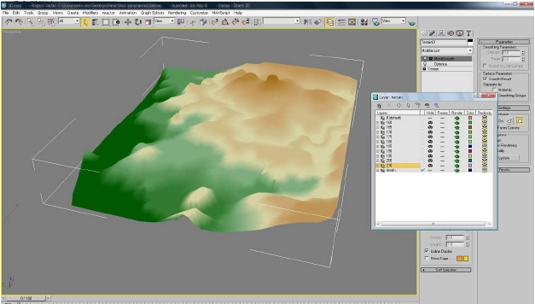

ПРАКТИЧЕСКОЕ ЗАНЯТИЕ №6
6 Изучение программного продукта ГИС Карта 2011
Время выполнения – 6 часов
Цель работы
Изучение интерфейса и основных возможностей программы ГИС Карта 2011.
Задачи лабораторной работы
После выполнения работы студент должен:
знать основные возможности программы;
уметь оцифровать растровое изображение;
создавать матрицу слоев.
Перечень обеспечивающих средств
Для обеспечения выполнения работы необходимо иметь компьютер с
операционной системой семейства MS Windows, программными продуктами ГИС
Карта 2008 и ГИС Карта 2011, приложение комплекс геологических задач.
Общие сведения о программе
Интерфейс программы
Основное меню

Меню Файл содержит основные команды создать такие как Создать,
Сохранить, Добавить, Экспорт/Импорт, Открыть/Закрыть, Печать и т.д.
Меню Правка включает команды связанные с операциями копирования и
вставки данных, а также отмены предыдущих действий.
Меню Вид позволяет посмотреть какие открыты растры, матрицы. Позволяет
установить вид отображения карты (нормальный, нормальный с узлами,
схематичный, схематичный с узлами).
Меню Поиск позволяет искать объекты карты различными способами,
производить выделение объектов и т.д.
Меню Задачи предназначено непосредственно для создания элементов карты и
работы с ними.

Для вызова Редактора карты нажимаем Задачи/Редактор карты, в результате
чего появляется меню:
1 – группа режимов создания объектов карты; 2 – создание нового
объекта с выбором кода из классификатора; 3 – группа режимов
создания сложных фигур; 4 – комбинированный метод нанесения
линии; 5 – создание объекта по типу; 6 – создание подобъекта; 7 –
группа режимов работы с графическими объектами; 8 – нанесение
полигона; 9 – группа режимов нарезки и сшивки; 10 – группа
режимов топология; 11 – группа режимов удаления объектов карты;
12 – удаление выбранного объекта; 13 – группа режимов
редактирование точки; 14 – редактирование точки объекта; 15 –
группа режимов редактирование участка объекта; 16 –
редактирование участка объекта; 17 – измерение; 18 – перемещение
объекта карты; 19 – группа режимов редактирование семантики
выделенных объектов; 20 – группа режимов выравнивание
выделенных объектов; 21 – группа режимов редактирования
абсолютной высота объекта; 22 – масштабирование, поворот
объектов; 23 – группа режимов работы с составными текстами; 24 –
редактирование текста подписи; 25 – группа режимов работы с выделенными
объектами; 26 – просмотр результатов контроля векторной карты; 27 – группа
режимов работы с набором объектов; 28 – изменение типа; 29 – восстановление
отредактированного объекта; 30 – отмена последней операции; 31 – шаг вперед; 32 –
шаг назад; 33 – макеты создаваемых объектов карты; 34 – параметры редактора
карты.
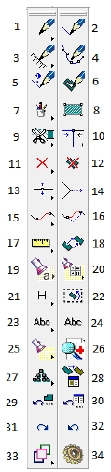

Для вызова Расчетов по карте нажимаем Задачи/Расчеты по карте, в результате
чего появится меню:
1 – построение зоны вокруг объекта карты; 2 - построение зоны вокруг
выделенных объектов карты; 3 – пересечение объектов; 4 – работа с
выделенными объектами карты; 5 – площадь объекта; 6 – справка о
площади однотипных объектов; 7 – площадь многоугольника; 8 – длина и
расстояние; 9 – построение ортодромии (расстояние по геоиду); 10 –
построение локсодромии.

Также в меню задачи находятся такие важные функции как Навигатор, Легенда
карты, Редакторы и т.д.
Меню Масштаб предназначено для работы с масштабом изображения
(увеличение, уменьшение), также позволяет увидеть какого масштаба карта 1:500,
1:1000, 1:2000 и т.д.
Построение матрицы слоев
Для начала необходимо создать план. Для этого нажимаем Файл/Создать/План. В
появившемся окне вводим название нашего плана и нажимаем Сохранить и
появляется окно в котором необходимо ввести название классификатора
(geology.src), название района, выбрать масштаб карты и ввести координаты рамки
для растрового изображения и нажимаем Создать.
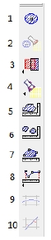

Добавляем растровое изображение Файл/Добавить/Растр. В появившемся окне
выбираем тип файла и выбираем соответствующий растр и нажимаем Открыть.

Появляется окно загрузки растровой карты, где необходимо нажать Выполнить.
В результате получаем загруженное растровое изображение с рамкой.
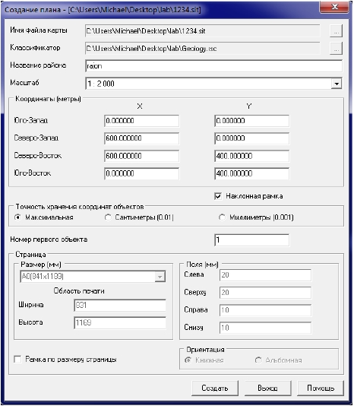

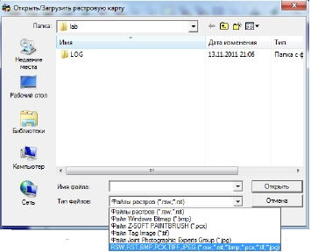

Для создания матрицы слоев необходимо запустить приложение нажав
Задачи/Запуск приложений, где выбрать пункт Геологические задачи/Инженерно-
геологическая колонка и нажать Выполнить.
Первой задачей при создании матрицы слоев является настройка параметров

функционирования

. При нажатии появляется диалоговое окно в котором

необходимо указать названия грунтов, которые составляют слои земной
поверхности, нажав на стрелку.

После введения описания грунтов необходимо нанести точки инженерно-

геологических изысканий. Для этого нажимаем кнопку

и выбираем какой

объект необходимо создать (скважина, шахта, шурф и т.д.), указываем место куда
будет установлена точка изыскания. В результате появится диалоговое окно в
котором вводим данные о скважине.


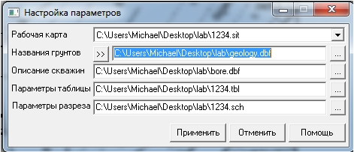

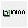

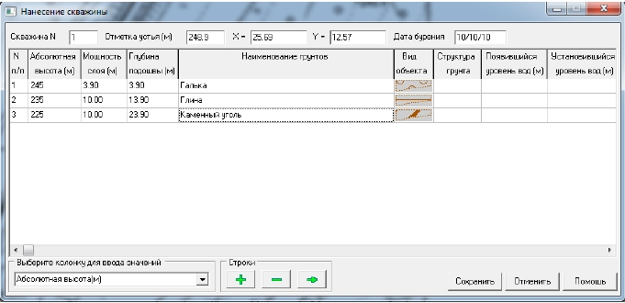

Таким образом необходимо нанести несколько скважин покрывающих всю
территорию.
После нанесения точек инженерно-геологических изысканий необходимо построить
инженерно-геологические колонки. Для этого выделяем все точки инженерно-

геологических изысканий и нажимаем

.

После этого можно построить матрицу слоев нажав

, где необходимо настроить

легенду матрицы и нажать Выполнить.
В результате должно получиться следующее

Для того чтобы увидеть трехмерное отображение слоев земное поверхности нужно

нажать на инструмент

.
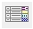

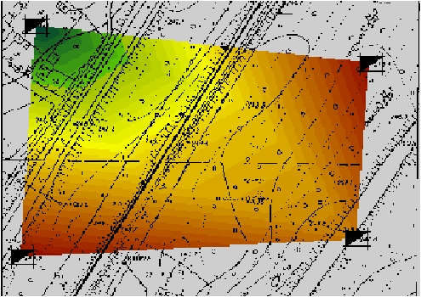

Итоговый результат:
